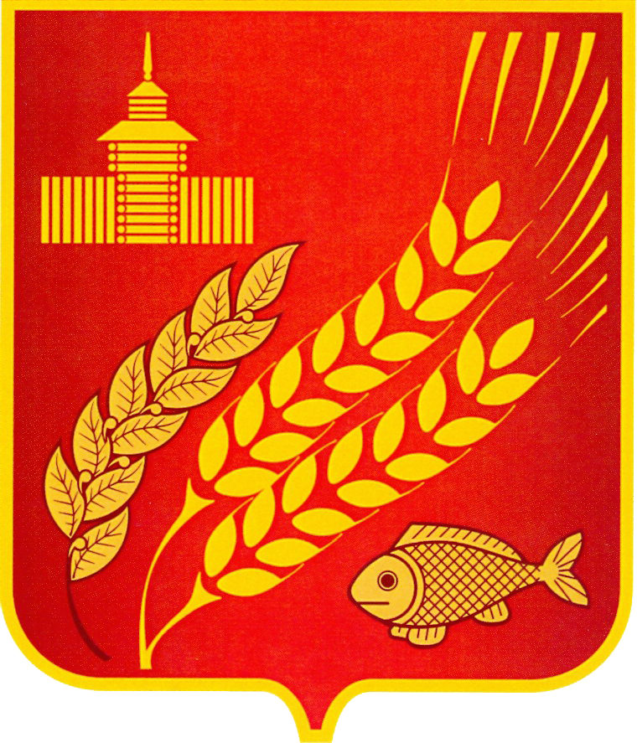

КУРГАНСКАЯ ОБЛАСТЬ
МОКРОУСОВСКИЙ МУНИЦИПАЛЬНЫЙ ОКРУГ
ДУМА МОКРОУСОВСКОГО МУНИЦИПАЛЬНОГО ОКРУГА

РЕШЕНИЕ

от 27 апреля 2023 года №32
с. Мокроусово

О внесении изменений в решение Думы
Мокроусовского муниципального округа
от 22 декабря 2022 года №153 «Об утверждении
правил благоустройства территории
Мокроусовского муниципального округа»

В соответствии с Законом Курганской области от 20 ноября 1995 года №25 «Об административных правонарушениях на территории Курганской области»
Дума Мокроусовского муниципального округа РЕШИЛА:
1. В приложение к решению Думы Мокроусовского муниципального округа от 22 декабря 2022 года №153 «Об утверждении правил благоустройства территории Мокроусовского муниципального округа» внести следующие изменения:
1) в подпункте 3.4 пункта 3 статьи 3 после слов «пластиковой упаковкой и тарой,» дополнить словами «опавшей листвой, ветками, порубочными остатками,»;
2) в подпункте 3.10 пункта 3 статьи 3 слово «мусора.» заменить словом «мусора;»;
3) пункт 3 статьи 3 дополнить подпунктом 3.11 следующего содержания:
«3.11. зарастание травой, сухой растительностью, кустарниками, крапивой и другим.».
2. Настоящее решение опубликовать в «Информационном вестнике Мокроусовского муниципального округа».
3. Контроль за выполнением настоящего решения возложить на председателя комиссии Думы Мокроусовского муниципального округа по вопросам местного самоуправления (мандатной).

Председатель Думы Мокроусовского
муниципального округа В.И. Кизеров

Глава Мокроусовского
муниципального округа В.В. Демешкин

Исп. И.П. Бетехтина
Тел. 97741
Разослано по списку (см. оборот)

